专业培训记录
■QMS □EMS □OHSMS
受审核方 |  | 桐乡泰爱斯环保能源有限公司 |  |  |  | 专业小类/  项目代码 | 25.01.01;27.01.00
教师姓名 |  | 项程 |  | 专业 | 25.01.01,27.01.00 | 培训地点 | 网络
受培训人员 | 姓名 | 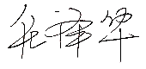 | 林兵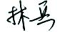 | 
受培训人员 | 专业代码 | 25.01.01,27.01.00 | 25.01.01,27.01.00 | 25.01.01,27.01.00
生产工艺/  服务过程 |  | 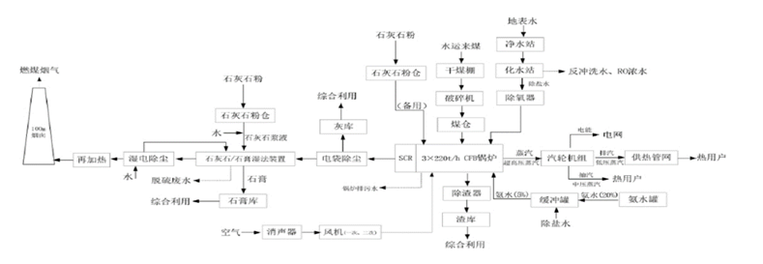
生产过程/服务过程  的风险及控制措施  特殊过程的控制/ |  | 主要锅炉运行、汽机运行、水处理运行、电气运行、上煤运行、卸煤、热工检修、锅炉/超排检修、汽化检修、电气检修、燃料检修等过程。  发电过程主要对系统电压、发电机电压、发电机风温、励磁机、发电机功率、频率（50.01Hz），功率因素、发电机相电流、电压、温度等参数  供汽过程主要对蒸汽压力、流量等控制。
重要环境及控制措施 |  | ——
不可接受风险的危险源及控制措施 |  | ——
相关法律法规的要求及产品标准 |  | 产品质量法、《电网运行准则》（GB/T31464）、《发电机组并网安全条件及评价》（GB/T28566）等
检验和试验项目及要求(如有型式试验要求,要进行说明) |  | 无型式试验要求。  但一般会有根据并网调度协议，确保电压、频率、相位等三要素，包括进行继电保护装置的有效性验收等。
其它相关知识 |  | 电力并网相关知识
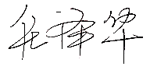
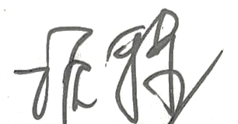
填表人(专业人员)： 日期：2021.7.26 审核组长： 日期：2021.7.26

注：如有其他培训内容或空格不够可另加附页

